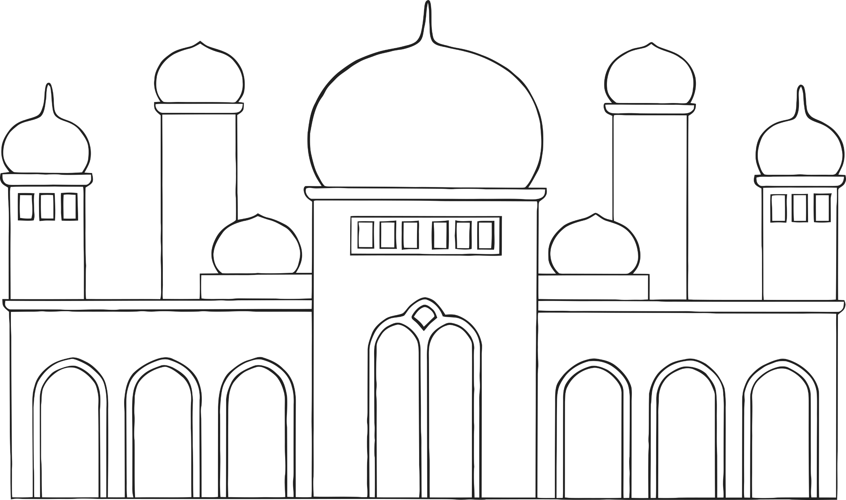

© 2021 Little Owls Resources

**Ramadan Calendar** رمضان

**30**

**29**

**28**

**27**

**26**

**25**

**24**

**23**

**22**

**21**

**19**

**20**

**15**

**16**

**17**

**18**

**14**

**13**

**12**

**11**

**10**

**1**

**2**

**3**

**4**

**5**

**6**

**7**

**8**

**9**